

**Центр ресурсов  
для непрямых партнеров**

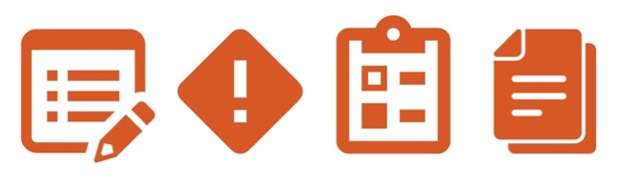

**Инструкции**

# Предоставьте Руководство по использованию мелкой наличности соответствующим сотрудникам и убедитесь, что они понимают, когда уместна оплата мелкой наличностью.

# Убедитесь, что лица, ответственные за использование мелкой наличности, осведомлены о соответствующих процедурах, включая требования к утверждению и подтверждающей документации.

# Обеспечьте периодический контроль и сверку использования мелкой наличности.

**Какую пользу это приносит вам?**

Операции с использованием мелкой наличности сопряжены с высоким риском из-за их подверженности краже или неправомерному использованию, а также из-за отсутствия прозрачности и документации, связанной с переводом средств. Руководство по использованию мелкой наличности поможет обеспечить использование мелкой наличности в вашей компании в законных деловых целях и его надлежащее документирование.



**Документация**

* Сверка использования мелкой наличности
* Денежный документ для согласования мелкой наличности

*Версия 1.0*

|  |
| --- |
| **Описание**  Руководство по использованию мелкой наличности устанавливает рекомендации  относительно того, когда уместно использовать мелкую наличность для оплаты расходов, связанных с работой.  Обратите внимание, что использование мелкой наличности не рекомендуется, особенно для транзакций с высоким риском (например, с участием должностных лиц, специалистов здравоохранения и т. д.). |

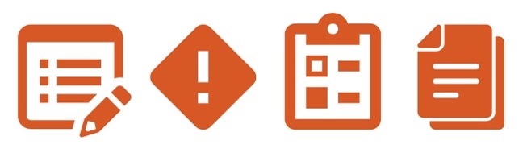

**Руководство по использованию мелкой наличности**

* При взаимодействии со специалистами здравоохранения или должностными лицами учитывайте все местные отраслевые кодексы (например, AdvaMed) и требования законодательства.

**РУКОВОДСТВО ПО ИСПОЛЬЗОВАНИЮ МЕЛКОЙ НАЛИЧНОСТИ**

Мелкая наличность представляет собой малые суммы наличных денежных средств, предназначенные для покупки разнообразных и непредвиденных товаров небольшой стоимости. Мелкую наличность следует использовать только в том случае, если другие способы платежа недоступны. Использование мелкой наличности не рекомендуется, особенно для транзакций с участием должностных лиц, специалистов здравоохранения и т. д.

**ПРИМЕРЫ УМЕСТНОГО ИСПОЛЬЗОВАНИЯ МЕЛКОЙ НАЛИЧНОСТИ\***

* Для оплаты мелких текущих расходов за свой счет (например, чай или кофе).
* Для покупки дешевых канцелярских принадлежностей.
* Для оплаты местного транспорта.

**ПРИМЕРЫ, КОГДА НЕ СЛЕДУЕТ ИСПОЛЬЗОВАТЬ МЕЛКУЮ НАЛИЧНОСТЬ**\*[1]

* Для оплаты операционных расходов (например, заработная плата, счета поставщиков).
* Для оплаты командировочных или представительских расходов, связанных с работой.
* Для оплаты личного долга.
* Для оплаты консультационных услуг.
* Для осуществления любых платежей, связанных с контрактом.
* Для оплаты пошлин и (или) членских взносов.
* Для выплаты государственным учреждениям и (или) должностным лицам.

**ПЕРЕДОВАЯ ПРАКТИКА В ОТНОШЕНИИ МЕЛКОЙ НАЛИЧНОСТИ**

* Сумма фонда мелкой наличности должна быть ограничена минимально возможной суммой для удовлетворения ожидаемых потребностей, как указано выше. Фонд следует периодически оценивать на предмет актуальности его размера и пополнять при необходимости.
* Ответственным лицом за использование мелкой наличности и ведение документации должен быть назначен сотрудник, который несет исключительную ответственность за выплату и документальное оформление выплат из фондов мелкой наличности согласно денежному документу для согласования мелкой наличности.
* За пополнение фонда мелкой наличности до необходимой суммы и проверку выплат посредством сверки использования мелкой наличности должен отвечать отдельный независимый сотрудник.

**ПРОЦЕДУРА**

1. Сотрудники, запрашивающие средства, должны заполнить денежный документ для согласования мелкой наличности и представить его на утверждение ответственному за использование мелкой наличности.
2. Лицо, ответственное за использование мелкой наличности, должно рассмотреть денежный документ для согласования мелкой наличности и всю соответствующую подтверждающую документацию и сверить израсходованную сумму с выплаченными суммами.[2]
3. Лицо, ответственное за использование мелкой наличности, должно распределять средства в соответствии с утвержденным денежным документом согласования.
4. Сотрудники должны представить денежный документ для согласования мелкой наличности, квитанции, а также вернуть лишнюю наличность лицу, ответственному за использование мелкой наличности.

1. Для любых исключений, в том числе платежей государственным учреждениям или должностным лицам, используйте денежный документ для согласования мелкой наличности, чтобы документировать запрос и разрешение на использование мелкой наличности.
2. По возможности это действие должно выполняться независимой стороной.

   * Примеры, указанные выше, **НЕ** содержат полный перечень всех уместных и неуместных расходов мелкой наличности. При определении надлежащей суммы мелкой наличности следует проявлять осторожность.